Мекеме атауы: «Жетекші орта жалпы білім беру мектебі» ММ
Аты – жөні: Омарова Анара Габдулманапқызы
Лауазымы: Химия мұғалімі
Жұмысы өтілі: 3 жыл
Санаты: -
Пәні: Химия
Тақырыбы: Кремний және оның қосылыстары. Силикаттар. ҚР силикат өнеркәсібі.
Сынып: 9

Сабақ жоспары

Сабақтың тақырыбы: Кремний және оның қосылыстары. Силикаттар. ҚР силикат өнеркәсібі.
Сабақтың мақсаты:
- Білімділік: Кремний және оның қосылыстарының жалпы сипаттамасы, алынуы, қасиеттері, қолданылуы мен елімдізде таралуы және өндірілуі туралы түсінік беру;
- Дамытушылық: оқушылардың танымдық, шығармашылық, реакция жазу іс-әрекетін және есеп шығару қабілеттерін арттыру;
- Тәрбиелік: Өз ойын еркін айтуға, ізденімпаздыққа, жұптасып жұмыс жасауға, өз ойын қорытындылауға, уақытты үнемдеушілікке, өз білімін бағалауға және белсенділікке тәрбиелеу.

Сабақтың түрі: аралас сабақ
Сабақтың әдісі: ізденіс, түсіндірмелі-эвристикалық, сұрақ – жауап, талдау.
Пәнаралық байланыс: география, математика, информатика
Сабақтың көрнекілігі: интербелсенді тақта, деңгейлік тарпсырмалар, кремний қосылыстарының үлгілері, карточкалар, бейне-ролик, сынауықтар, натрий силикаты, тұз қышқылы, тамшуыр, тұрғы, мата үлгілері, қысқыш, спиртшам, ҚТЕ бойынша нұсқау.

Сабақтың барысы:
І. Ұйымдастыру кезеңі ( 2 минут)
-оқушылармен амандасу;
-сыныптың тазалығын тексеру;
-оқушыларды түгендеу;
-көңілдерін сабаққа аудару.

ІІ. Үй тапсырмасын тексеру (5 минут)
Тест
Көміртек және оның қосылыстары.
- Көміртектің қосылыстардағы тотығу дәрежелері
А) -4,+3
Б) -4,+2,+4
С) -3, +5
2. Көміртектің аллотропиялық түрөзгерісіне жатпайды
А) Алмаз
Б) Графит
С) Фосфин
3. Көміртек атомының электрондық формуласы.
А) 1s² 2s² 2p⁴
Б) 1s² 2s² 2p⁶ 3s¹
С) 1s² 2s² 2p²
4. Карбидтер –
А) өте жоғары температурада балқитын қатты кристалдық заттар.
Б) көміртектің молекула пішінді түрөзгерісі.
С) тұздардың сумен алмасуы.
5. Көмірдің және басқа заттардың өз бетінде газдарды, буды және еріген заттардың бөліктерін сіңіру қабілеті қалай аталады?
А) адсорбция
Б) гидролиз
С) катализ
6. Көміртек диоксиді ауадан нене есе ауыр?
А) 2 есе
Б) 1,5 есе
С) 1 есе
7. Көмір қышқылының диссоциациялану дәрежесі қанша пайыз?
А) 28 %
Б) 17 %
С) 96 %
8. Ас содасына тән химиялық формула
А) NaSO₄
Б) KMnO₄
С) NaHCO₃
9. Кальций карбонатының құрамындағы көміртектің массалық үлесі қаншаға тең?
А) 25
Б) 12
С) 73
10. Массасы 36,6 г натрий силикатын алу үшін қанша натрий оксиді, қанша кремний (IV) оксиді қажет?
А) 7,4; 59
Б) 42, 65
С) 18,6; 18

Дұрыс жауабы:
1 | 2 | 3 | 4 | 5 | 6 | 7 | 8 | 9 | 10
Б | С | С | А | А | Б | Б | С | Б | С
Оқушыларға бағалау парағы арқылы өздерін бағалайды.

ІІІ. Жаңа сабақтың тақырыбын ашу.
Тапсырма 1 (3 минут): Көрініске қарап сабақтың тақырыбын анықтау.

Көрініс:
-Тағы оқу, оқу! Бір элементтің аз көбінде қандай айырмашылық бар? Жер бетінен мүлдем жоғалып кетсе де болар еді. Бірақ, бұндай ғажайыптар қайдан болсын?
-Сен неге солай ойлайсың, Жанымгүл, ғажайыптар бар.
-Сіз кімсіз?
-Мен қарапайым сиқыршымын. Есімім Хаттабыч, мен жайлы естідің бе?
-Жоқ. Сіз неге келдіңіз? Мен сізді шақырдым ба?
-Әрине, кім элементтің жер бетінен жоғалуын сұрады? Кім химиядан үй жұмысын орындағысы келмеді?
-Жоқ... Мен жай ғана ол жайлы ойлаған болатынмын.
-Сенің жай ойлағаның менің келуім жаткілікті. Енді ол элементті жою керек!
-Тоқта Хаттабыч, асықпа, мен ойланайын.
-Бұнда ойланатын несі бар?! Қазір бір сақалымды жұлып, сиқырлы сөзімді айтсам болды «трах-тиби-дох-тох-тох» бәрі дайын болады.
-Тоқта Хаттабыч! Алдымен ол элемент жайлы мәліметтерді біліп алуымыз керек.
-Мәлімет дайын!
-Хаттабыч, біз екеуіміз қылмыс жасай жаздадық!
-Не болды қызым?
-Көзіңе елестетіп көрші, ол элемент жоғалғанда не боларын.. Таңертең тұрып айнаға жақындасаң – айна жоқ. Көзілдірік тағайық десек, көзілдіріктің көздігі жоқ.. Шай ішейік десек, кесе жоқ. Бұл элементсіз жерде өмір сүру, мүмкін емес.
-О қызым, бұл жайлы қалай білдің?
Оқушылар сабақтың тақырыбын көрініске сүйеніп анықтайды. 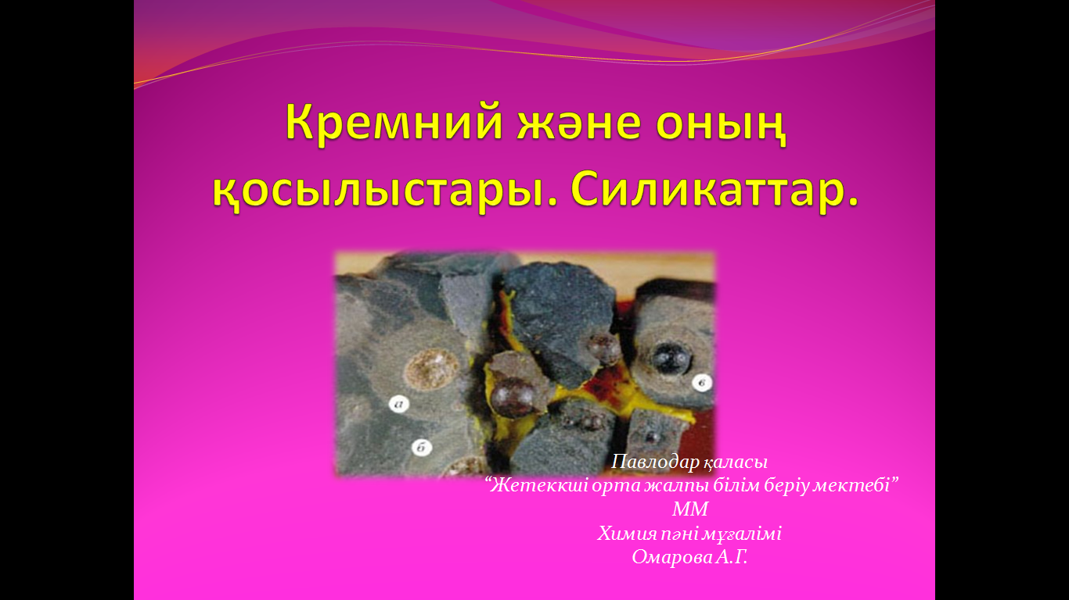

Көресетілім № 2 (2.6) (3 минут)
Мұғалім екі матаның үлгісін бір мезгілде спирт шамның алауына жағады.
Бір матаны сұйық шыныға малып, екінші мата өз күйінде қалдырамыз.
Сұйық шынымен сіңдірілген мата тұтанбайды, ал сіңдірілмеген мата үлгісі лезде жанады. (осыған қарап қорытындылау).
Кремнийді 1811 жылы Гей-Люссак пен Л.Тенар ашқан. Жер бетінде таралуы бойынша оттегінен кейін екінші орын алады. Жер бетінде массасы бойынша 27,6% таралған. Қосылыс түрінде кездеседі.
- Химиялық элементтердің периодтық жүйесінде кремний қайда орналасқан?

Тапсырма 2 (1-2 минут):
«Білемін», «Білгім келеді», «Білдім» кестесінің 1-2 бағандарын толтыру.
Білемін | Білгім келеді | Білдім
Оқушылар кестені толтыру арқылы тақырыптың мақсатына шығады.

Тапсырма 3 (10-12 минут).
«Түсіну,мағынаны ашу».
Жұппен жұмыс. Жұмыс парағын толтыру.
№ | Сұрақтар мен тапсырмалар | Қысқаша мәлімет
1 | Атом құрылысы
2 | Физикалық қасиеттері
3 | Табиғи минералдары мен қосылыстары (атауы және формуласы)
Кремний минералдары мен қосылыстарының үлгілерін көрсету.
4 | Кремнийдің жай заттармен әркекеттесуі (реакция теңдеуі).
5 | Кремнийдің натрий гидроксидімен әрекеттесуі (реакция теңдеуі).
6 | Кремнийдің қандай жаңа сутекті қосылыстармен таныстыңдар? Реакция теңдеулерін жазыңдар.
7 | Тәжірибелік бөлім.  ҚТЕ нұсқау.  Берілген реактивтер арқылы кремний қышқылын алыңдар. Реакцияның молекулалық, толық және қысқартылғын иондық теңдеулерін жазыңдар.
8 | Аморфты кремнийдің және кристалдық кремнийдің алынуы. Реакция теңдеулерін жазыңдар.

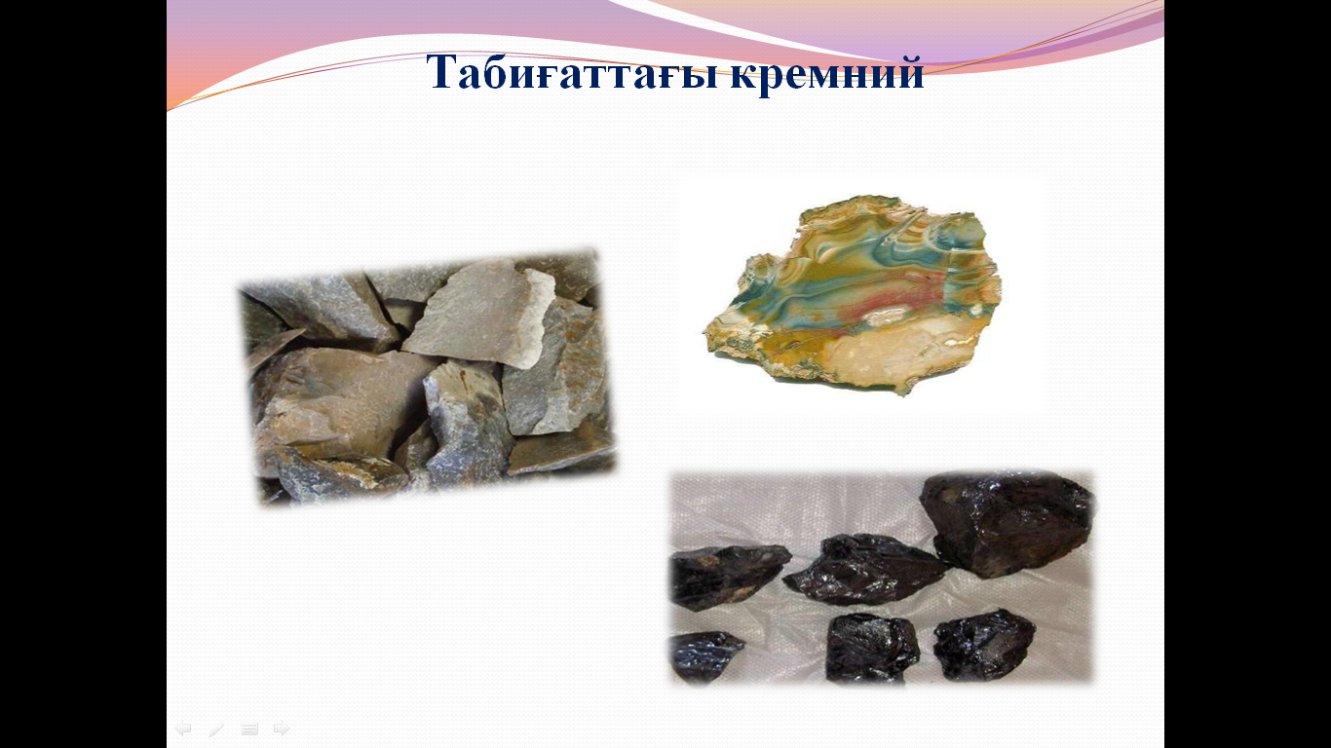

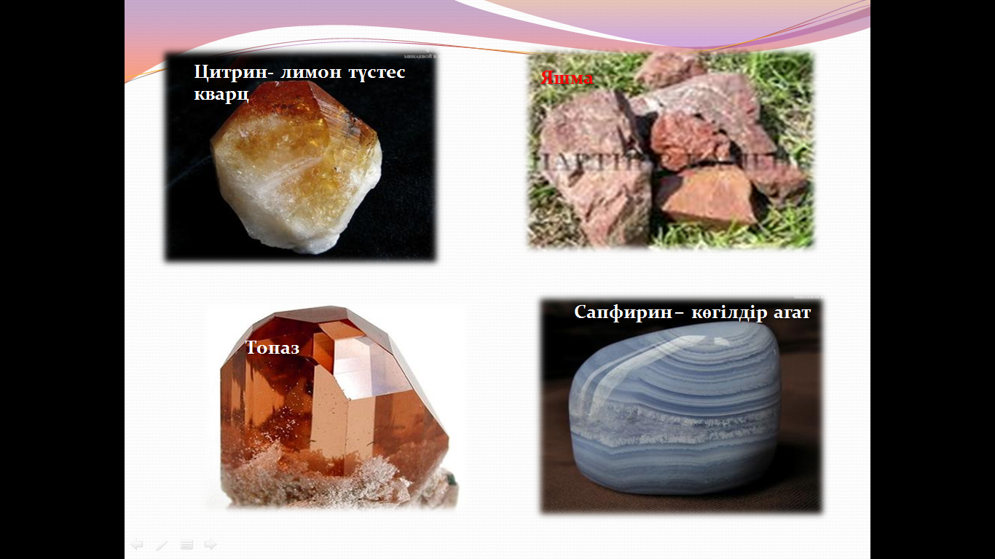

Тапсырма 4 (5 минут):
«ҚР силикат өнеркәсібі» тақырыбында бейне-ролик қарау.
Оқушыларға бейне-ролик арқылы алған білімдерін қорытындылау мақсатында 5-сұрақ қойылады.

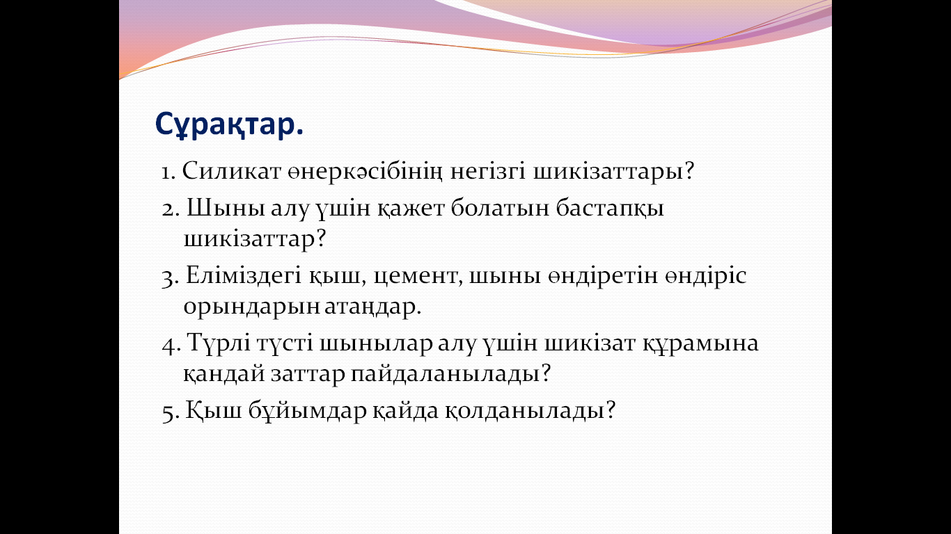

Бекіту.
Тапсырма 5 (7 минут):
Деңгейлік тапсырмалар. Оқушылар өз таңдауларымен тапсырманы алады.

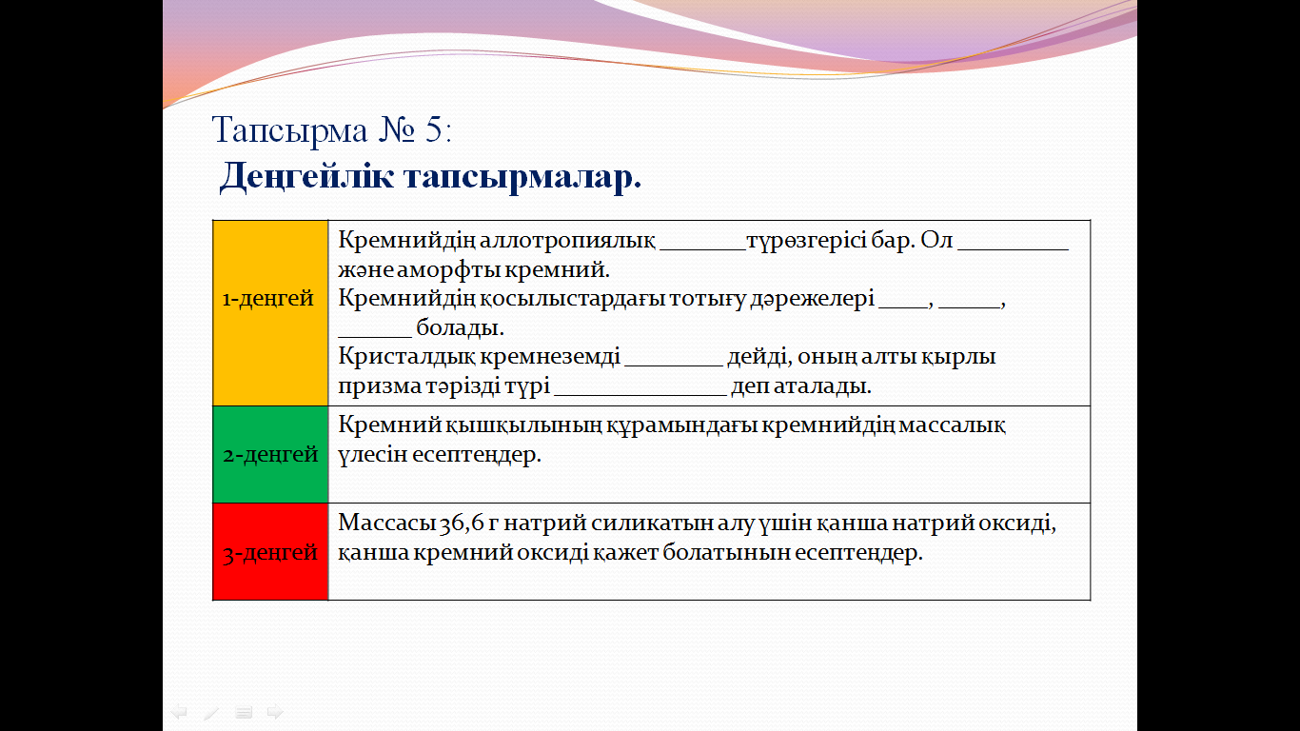

Бағалау (2 минут): оқушылар бағалау парағы арқылы ұпай сандарын есептеп, өздерің бағалайды.

Үй тапсырмасы (2 минут)
§24-25 оқу. 118 бет № 3-4.
Қосымша тапсырма.
§26 (шыны, цемент өндірісі бойынша қосымша мәлімет немесе презентация)

Рефлексия (2 минут)
Тапсырма 6: «Білемін», «Білгім келеді», «Білдім» кестесінің 3-бағанын толтыру.
Білемін | Білгім келеді | Білдім

Бағалау парағы
№ | Тапсырма | Ұпай | Алған ұпай саны бойынша бағасы
1 | Тест | 1-5 ұпай – «2»  5-7 ұпай – «3»  7-9 ұпай – «4»  10 ұпай – «5»
2 | Жұппен жұмыс (кестені толтыру) | 1-2 баған – «2»  3-5 баған – «3»  6-7 баған – «4»  8 баған – «5»
3 | Деңгейлік тапсырма | 1 дейгей – «3»  2 дейгей – «4»  3 дейгей – «5»
4 | Сұрақ-жауап. | 1 жауап – 1 ұпай
5 | Қорытынды ұпай | 5-6 ұпай – «2»  7-10 ұпай – «3»  11-14 ұпай – «4»  15-16 ұпай – «5»

